GM DISTRIBUTION
19 Rue des Forges - 86200 Loudun - Tél 05.49.98.33.23 / Fax : 05.49.98.33.63

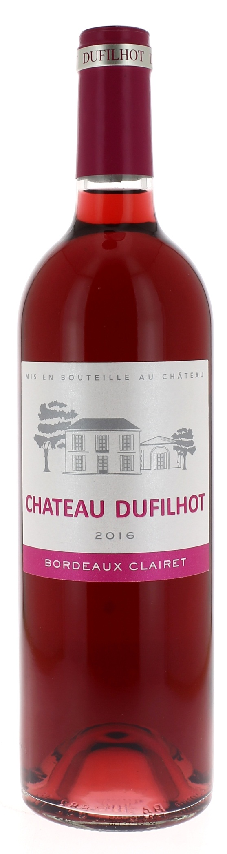

CHÂTEAU DUFILHOT 2016

AOC BORDEAUX-CLAIRET

Pierre Chevrot
Vigneron récoltant.

LE VIGNOBLE :
Nature des sols : Graveleux.
Age du vignoble : 40 ans.
Encépagement : 85% Merlot
15% Cabernet Franc

DEGUSTATION ET DE CONSERVATION :
Commentaire de dégustation :
Robe rose pourpre. Aux nez, les fruits rouges vous envahissent avec des notes de fraises et de cassis. En bouche, la souplesse laisse s’exprimer une belle structure avec des tanins doux.

Dégustation : entre 10°C et 12°C
Vieillissement : 1 à 2 ans.
Accords mets vins : Salades, grillades, apéritifs.

PALLETISATION :
Dimensions palette : 1200/800/1380 mm
Dimension carton : 300/235/160 mm
Poids du carton : 7.5 kg
Bouteilles/carton : 6 bouteilles debout
Cartons/couche : 25
Couches/palette : 4
Bouteilles/palette : 600

Gencod Bouteille : 3 760 028 410 669
Gencod Carton : En cours

